САНКТ-ПЕТЕРБУРГСКИЙ ГОСУДАРСТВЕННЫЙ УНИВЕРСИТЕТ

ФАКУЛЬТЕТ ИСКУССТВ

Основная образовательная программа «Декоративно-прикладное  
искусство и народные промыслы»

Григорьева Варвара Евгеньевна

Пояснительная записка  
к выпускной квалификационной работе  
ковёр “Тоскливый”

Направление 070800 «Декоративно-прикладное искусство  
и народные промыслы»

Квалификация (степень): бакалавр декоративно-прикладного  
искусства

Руководитель: преподаватель  
Кулижнова Ольга Андреевна

Санкт-Петербург  
2019 год

**ОГЛАВЛЕНИЕ**

**ВВЕДЕНИЕ**…………………………………………………………...….3

**НАУЧНО-ИССЛЕДОВАТЕЛЬСКАЯ ЧАСТЬ**

**ГЛАВА 1.** История двухслойного ткачества………………………….7

**ГЛАВА 2.** Рассмотрение основных видов оптоволокна и сфер его художественного применения……………………………………………10

**ПРОЕКТНО-КОМПОЗИЦИОННАЯ ЧАСТЬ**

**ГЛАВА 1.** Раскрытие выбранной темы в материале и вопрос экспонирования  
……..……………………………………………………………………….17

**ГЛАВА 2.** Технологический раздел ……………………………………22

**ГЛАВА 3.** Создание проекта……………………………………………24

**ЗАКЛЮЧЕНИЕ**….………………………………………………………27

**СПИСОК ИЛЛЮСТРАЦИЙ**…………………………………………..28

**СПИСОК ИСПОЛЬЗУЕМОЙ ЛИТЕРАТУРЫ**………..…………… 46

**ВВЕДЕНИЕ**

Дипломная работа автора представляет собой образец полотна двухслойного ткачества с использованием оптоволоконных нитей в виде настенного панно (ковра).

Художественной темой данной работы является романтическая меланхолия спальных районов в стилизованной графической манере пиксель арта. Таким образом, само решение, в котором выполнена работа, позволяет проложить связующий мост сквозь культурные слои, объединить новые материалы с классическими художественными и ремесленными техниками. Идеи традиционной европейской темы меланхолии и грусти были переосмыслении в современном ключе, при помощи: а) визуальной актуализации образа тоскливого урбанистического пейзажа (Илл. 1-5) и б) использования инновационных материалов.

В данной пояснительной записке автор постарается обосновать выбор мотива и техники исполнения, раскрыть технологические особенности разработки проекта и отразить процесс работы от возникновения идеи до её реализации.

Главной целью работы является создание художественного проекта на основе технологии двухслойного ткачества с использованием современных оптоволоконных материалов. Из этого логически выстраивается ряд художественных и технологических задач, среди которых можно выделить: а) создание авторской концепции; б) исследование особенностей материала; в) практическое применение его свойств на основе созданной художественной концепции, г) разработка образца текстиля, созданного с применением этого материала. Совокупность этих задач помогает сделать определённые выводы о выразительных возможностях оптоволокна в искусстве и дизайне.

Для написания работы с единой авторской позицией и совокупного раскрытия общей темы была необходима библиографическая база для возможности информационной детализации каждой из этих глав, относящихся к разным областям знаний, связанных с историей, технологией, культурологией и искусствоведением; и для этого автор обращался к книгам, периодическими изданиям, научным статьям и Интернет-ресурсам на разные тематики и с разным взглядом на содержащиеся в них вопросы.

Так, для написания первой главы, об истории двухслойного ткачества, была взята за основу статья Н. Г. Колтышевой и В. А. Мариева “Узорные двухслойные ткани западной Белоруссии: Гродненские двухосновные ковры”, во введении к которой приводится цельное описание истории узорных тканей и образцов данных предметов искусства.

Глава под номером два, с рассмотрением основных видов оптоволокна и сфер его художественного применения, была написана при помощи учебного пособия коллектива украинских авторов «Полимерные оптические волокна» 2012 года, статьи А.С. Куркова и Е.М. Дианова «Волоконная оптика» 2006 года, а также учебного пособия В.А. Гуртова «Оптоэлектроника и волоконная оптика» 2005 года, в которых авторы дают краткий экскурс в историю интересующего нас материала и подробно описывают его физические свойства. Кроме того, хотелось бы отметить статью «Оптоволоконный текстиль» С. Брошье, А.А. Лысенко 2008 года, описывающую разнообразие возможностей применения оптоволоконных технологий в современном текстиле.

Третья глава, о раскрытии выбранной темы в материале и постановке вопроса экспонирования, также основывается на личном опыте автора, однако не могла быть написана без анализа книги К. Пол “Цифровое искусство”, отдельные главы которой посвящены вопросам экспонирования, коллекционирования и хранения цифрового искусства, к которым автор небезосновательно относит и свою работу, о чём в данной части также упоминается и приводятся закрепляющие это факты.

Упомянутые выше статьи также использовались для формирования четвёртой главы, с содержанием о детальном описании процесса практического исследования сложностей применения используемой технологии в художественном творчестве, однако также она основывается на личном опыте автора и описании именно тех сложностей применения технологии, с которыми он столкнулся лично при практическом освоении материала и раскрытии художественной темы в нём.

Диплом логически разбит на две части – научно-исследовательскую и проектно-композиционную, состоящих из в общем пяти глав:

1. История двухслойного ткачества, где дан краткий обзорный рассказ об истории двухслойного ткачества;
2. Рассмотрение основных видов оптоволокна и сфер его художественного применения, где рассматриваются виды оптоволокна как материала и инструмента для художественного высказывания;
3. Раскрытие выбранной темы в материале и вопрос экспонирования, где автор обосновывает выбор художественного образа и формулирует проблемы донесения идеи художественного высказывания до зрителя;
4. Технологический раздел, посвящённый процессу практического исследования сложностей применения данной технологии в творчестве.
5. Создание проекта, в которой описывается непосредственно процесс изготовления тканого объекта.

Таким образом, как полагает автор, данная пояснительная записка, формулирует ряд важных вопросов и детально освещает каждый из имеющихся в ней пунктов, а данным введением были определены и поставлены основные задачи данной пояснительной записки и был проведён обзор используемых информационных материалов.

**НАУЧНО-ИССЛЕДОВАТЕЛЬСКАЯ ЧАСТЬ**

**ГЛАВА 1. История двухслойного ткачества.**

Данная глава является кратким обзорным рассказом об истории двухслойного ткачества. К сожалению, эта тема довольно редко становится предметом научных изысканий современных российских исследователей текстиля. На этом фоне хотелось бы отметить совместную работу Н.Г. Колтышевой и В.А. Мариева, опубликовавших несколько статей по данной проблематике в журнале «Вестник Санкт-Петербургского университета».

Н.Г. Колтышева является кандидатом технических наук, доцентом кафедры изобразительного искусства факультета искусств СПбГУ и энтузиастом ручного ремизного ткачества. Благодаря её деятельности в университете, автор данной записки имел возможность обучаться ткачеству и выполнить дипломный проект на современном многоремизном станке.

Ткачество является одним из древнейших ремесел. Согласно данным археологических раскопок наиболее ранние образцы относятся к 5-му тысячелетию до н.э. Очевидно, что значимость изобретения ткацкого станка для развития человеческой цивилизации сложно переоценить, но кроме сугубо утилитарных функций текстильного полотна, получаемого благодаря станкам, всегда существовал запрос и на наделение его эстетическими свойствами. Желание украсить ткани разного рода орнаментикой спровоцировало развитие узорного ткачества в виде переплетения цветных или монохромных нитей основы и утка. Известны две основные конструкции ткацкого станка по расположению основы – вертикальная и горизонтальная. Вертикальная является более древней и простой. Основной особенностью этой системы можно считать то, что длина изготавливаемого изделия равна высоте самого станка. Вертикальные станки известны со времен каменного века, а наибольшее распространение получили в средневековой Франции с развитием шпалерного ткачества. Шпалера – безворсовый стенной ковер с вытканной сюжетной или орнаментальной композицией. Более сложная горизонтальная конструкция появилась несколько позже и известна со времен Древнего Египта. К основным преимуществам этой системы можно отнести возможность выработки длинных тканей, а также тканей с различной структурой. В средние века именно он стал основным типом европейского ткацкого станка. Со временем он был оснащен ремизными рамами, которые подвешивались на специальных тягах и управлялись с помощью педалей. Самые простые станки оснащались 2-мя ремизками. Среди основных техник выделяются такие как закладное, браное, выборное, ажурное и многоремизное ткачество. Техника многоремизного ткачества позволяет создавать узоры на ткани, без применения других приспособлений. Кроме того, существует возможность изготавливать полуторослойные и двухслойные ткани на четырех и более ремизках. В данном проекте автор пользовался техникой двухслойного ткачества, которую более подробно рассмотрит далее.

Двухслойное ткачество известно со средневековых времен. Наиболее широко оно было распространено на территории восточной и северной Европы: в Восточной Пруссии, Польше, Беларуси, Финляндии и странах Скандинавии. На территории России также существуют отдельные примеры использования этой техники в создании тканей для одежды. В настоящее время её принято называть термином «финвив» (finnweave). Одним из самых хрестоматийных примеров использования finnweave в народном ткачестве являются Гродненские двухосновные ковры, традиция изготовления которых до сих пор существует в современной Беларуси и Польше. Присущая им выразительность композиционных схем и лаконизм цветовых решений послужили мощным источником вдохновения для автора данной работы. Появление в Беларуси двухосновных ковров или “дыванов” восходит ко временам, когда Гродно и прилегающие территории входили в состав Польши, а также имеет общий корень с восточно-прусской ткацкой традицией. «В народном ткачестве Польши двойные ткани встречаются на северо-восточных территориях в треугольнике Белосток, Августов, Гродно и в Восточной Пруссии на юго-восточном крае Мазурского озерного края “мазурские ковры”. В других польских краях такие ткани неизвестны. Старейшие типы сохранившихся польских двойных тканей происходят из Восточной Пруссии. Их техники идентичны.»[1] Подобные изделия мало известны в современной России, однако в Беларуси и Польше, они заслужили очень высокую оценку исследователей как выдающиеся произведения текстильного искусства (Илл.6-10).

Бытовали такие ковры чаще всего как покрывала на кровать. Так же они изготавливались и в качестве пожертвований для церковных нужд. Сложность и кропотливость двухосновной техники делала их весьма ценными предметами и не предполагала активного использования в быту. Только когда изделия совсем вынашивались, их могли использовать в качестве лошадиных попон.

Художественные особенности Гродненских ковров заслуживают отдельного внимания. Их орнаментика и композиционные схемы весьма узнаваемы. К композиционным особенностям можно отнести наличие широкого бордюра, заполненного повторяющимися элементами, а в средней части асимметрию относительно центральной оси, а также фризовость. Но самой характерной деталью являются стилизованные растительные и зооморфные, а иногда и антропоморфные мотивы. На “дыванах” чаще всего можно встретить геометризированные рога изобилия, розы, звезды, животных и человеческие фигуры. Кроме того, ткачи зачастую “подписывали” ткацким способом год изготовления изделия и иногда свои имена, поэтому цифры и буквы также являлись неотъемлемой частью композиций. Цветовые решения всегда контрастны. Излюбленными являются сочетания черного и красного, черного и оранжевого, темно-коричневого и песочного.

В середине XIX века производство подобных ковров прекратилось и возобновилось только к 1920-м. В период между Первой и Второй мировыми войнами силами польских и немецких энтузиастов эта старинная техника была восстановлена. Интерес к гродненским коврам в современной Беларуси возродился лишь в конце XX века. в Государственном литературно-краеведческом музее в деревне Гудевичи Мостовского района Гродненской области собрана одна из самых обширных коллекций как старинных, так и современных двухслойных ковров. Здесь пытаются сохранить и распространить традиции двухслойного ткачества. Музей занимается проведением мастер-классов, фестивалей народной культуры и выпуском информационных брошюр.

**ГЛАВА 2. Рассмотрение основных видов оптоволокна и сфер его художественного применения.**

Данная глава посвящена рассмотрению видов оптоволокна как материала и инструмента для художественного высказывания и эволюции способов применения оптоволоконных технологий в актуальном художественном творчестве, в частном случае - на примере работы автора.  
 Современная визуальная культура обладает богатейшим арсеналом выразительных средств — начиная с вполне традиционных и заканчивая инновационными. Накопленная база знаний о свойствах тех или иных материалов, а также подходов и методов, представляется чрезвычайно обширной, однако поиски в этой области продолжаются по сей день.

По мнению автора, одним из ключевых направлений здесь является попытка соединения новейших научных достижений с классическими художественными и ремесленными техниками. Такой подход интересен в первую очередь потенциальным разнообразием применяемых решений и эффектностью результата, в связи с возможным сдвигом устоявшихся понятий и образов. Помимо всего прочего, пресыщенность публики визуальной информацией еще больше актуализирует данное исследование.

«Волоконный световод – это длинная тонкая нить, имеющая сложную внутреннюю структуру. В простейшем случае световод состоит из сердцевины, оболочки и защитного покрытия. Сердцевина и оболочка образуют волноводную структуру, обеспечивающую распространение излучения, а внешнее покрытие (полимерное, металлическое и пр.) предохраняет световод от внешних воздействий. Распространение света в волоконных световодах основано на явлении полного внутреннего отражения.» [2]  
  
 Весь ассортимент существующих волокон делится на неорганические, полимерные и жидкостные, соответственно материалам, выбранным для светопроводящей среды. Практическое применение нашли первые два типа.   
  
 Наибольшее распространение получили световоды на основе неорганического стекла, в улучшении прозрачности которых достигнут значительный прогресс. «Стеклянные волоконные световоды использовались еще до изобретения лазера, но имели затухание сигнала более 1 000 дБ/км и применение их для целей связи не считалось перспективным. Но в 1966 г. было показано, что причиной значительных светопотерь в них являются примеси в стекле, очистка от которых позволяет получить затухание сигнала в оптическом диапазоне менее 20 дБ/км. В середине 70-х годов были разработаны волоконные световоды на основе кварцевого стекла с предельно низкими оптическими потерями (десятые доли дБ/км) в ближней инфракрасной области спектра.»[3]   
  
 Полимерные световоды имеют ряд преимуществ, которые делают их конкурентоспособными со стеклянными волокнами в некоторых областях применения. Прежде всего – это высокая гибкость ПОВ. Они более устойчивы к влиянию динамических механических нагрузок, вибрации, что обеспечивает надежность при изготовлении и эксплуатации волоконно-оптических элементов. Эластичность волокон позволяет создать ПОВ с диаметром до нескольких миллиметров, что упрощает соединение их между собой, а также с источниками и детекторами излучения. Важным преимуществом ПОВ является их легкость – они в три раза легче кварцевых материалов. В условиях радиоактивного излучения робота ПОВ более стабильна, тогда как в неорганических волокнах радиация вызывает образование центров окраски, ведущих к быстрому увеличению оптических потерь. Нечувствительность к электромагнитным помехам и радиоволнам, отсутствие собственного излучения (материалы, из которых изготовлены волокна – диэлектрики) ПОВ надежно защищают информацию от прослушивания, имеют малый вес. «В отличие от обычного оптоволокна, ПОВ легко монтировать и обслуживать, а стоимость его сравнительно невысока. Наконец, привлекательным в ПОВ является низкая стоимость исходных материалов, а также невысокие расходы на изготовление волокон. ПОВ обладают исключительной гибкостью. Некоторые виды их виды способны выдерживать деформацию до 13 %. Кроме того, ПОВ способны выдерживать многократный изгиб (чего нельзя сказать об обычном оптическом волокне), механически очень прочны, имеют малую плотность и радиационную стойкость.»[4]

Передача информации при помощи оптоволокна производится как в незримом человеческим глазом диапазоне, так и в зримом. Побочным эффектом передачи в зримом диапазоне является свечение. Этот эффект является по большей части эстетическим и попытки его практического применения в художественной сфере представляют собой один из главных предметов данного исследования. По мнению автора, помимо описанных в предыдущей главе характеристик созданного артефакта, объектом цифрового искусства делает его и момент того, что в нём художественно используется именно побочный технологический эффект.

Несмотря на это, разнообразие возможностей в применении оптоволоконного текстиля чрезвычайно обширно. Оно может использоваться в коммерческой рекламе, средовом дизайне, создании арт-объектов и инсталляций, в моде и при постановке театрально-зрелищных мероприятий. Именно этот не самый очевидный аспект применения данной технологии представляется автору статьи наиболее интересным и ценным.

По мнению автора, одним из самых неординарных способов применения оптоволоконного текстиля в художественном творчестве является создание всевозможных световых объектов и скульптур на его основе. Огромные выразительные возможности, которые предоставляет данный материал провоцируют художников на эксперименты, дарят ощущение свободы, позволяют расширить границы привычных взаимоотношений с миром.  
 Прекрасным примером использования готовой ткани Lumigramв творческой практике стала инсталляция «Mooding», созданная Kim Gottliebв 2008 году для главного зала новой мэрии города Кванджу (Илл. 16).   
Инсталляция изображает с помощью световых потоков один из главных символов города — гору Мудынсан. Выбор материала был во многом обусловлен объявлением Кванджу «Городом Света» и столицей массовой информации и коммуникаций Южной Кореи.   
 Также ярким приверженцем использования современных оптических технологий в своем творчестве является датская художница Astrid Krogh. Её лёгкость в обращении с материалом не могут не удивлять.  
Кажется, что и водяная рябь, и лунный свет, и колебание ночного воздуха подвластны её чутко настроенному внутреннему слуху. Она родилась в Дании в 1968 году. После окончания учебы на текстильном факультете в Датской школе дизайна в 1998 открыла собственную студию. В это время она много работала с оптоволокном, создавая свои первые светящиеся полотна. Особый интерес для неё всегда представляло то, как ткань, меняющая цвет и силу свечения, меняет пространство вокруг. Среди наиболее значимых работ следует назвать «SKY I-III» 2012 (Илл. 17), «Mare Tranquilitatis» 2013, «21C Lightmail» 2012, «Mærsk Data» 2001 и т.д.   
 Кроме того, в данном контексте невозможно не упомянуть еще одну заметную представительницу скандинавской визуальной культуры, известную как Malin Bobeck Tadaa. Она работает с «умным» текстилем и сочетает в своих произведениях традиционные материалы с оптическим волокном, светодиодами и другими новыми технологиями. Из своих необычных тканей, выполненных вручную или на жаккардовом станке Малин создает интерактивные пространственные инсталляции, расширяющие наше представление о самом понятии текстиля. Такие работы как «Tactile Refuge» 2017, «Liquid Light» 2016, «Droppa» 2015, «Those Who Affected Me» 2016-2017 можно смело назвать прекрасными образцами современной световой скульптуры. С 2014 года она руководит собственной компанией, производящей ткани с использованием оптического волокна.  
 На эксперименты с оптоволокном решаются и многие известные художники с узнаваемым стилем. В числе их французский концептуалист Daniel Buren, более всего известный своей любовью к изображению чередующихся по вертикали полос. Основной идеей мастера всегда являлась ”попытка привлечения пресыщенного визуальными образами прохожего при помощи яркого, но лишенного смысла послания. Такой сознательный шаг в сторону стрит-арта, выход за рамки традиционной мастерской и пространства станковой живописи, воспринимался в 70-е годы абсолютно непривычно. На протяжении многих лет Бюрен интересовался светом как идеей и предпринимал различные попытки придать им зримую форму.   
В 2013 году он воплотил свои давнишние идеи в новом для себя материале. Благодаря помощи текстильной компании Brochier Soieries он создал оптоволоконную инсталляцию, воспроизводящую некоторые из его старых работ. «Light and The Space Of The Void» 2013.   
 Стоит также упомянуть вклад таких авторов как LigoranoReese, соткавших вручную на станке инсталляцию «50 Different Minds» 2006 (Илл. 18), и с помощью изготовленной на заказ компьютерной системы подсветки, могут транслировать на тканую поверхность информацию из интернета.  
 Помимо всего прочего, хотелось бы отметить ещё некоторых художников, создающих арт-объекты из оптоволокна. В частности, Sarah Taylor, Peggy Osterkamp, и т.д.   
 **ПРОЕКТНО-КОМПОЗИЦИОННАЯ ЧАСТЬ**

**ГЛАВА 1. Раскрытие выбранной темы в материале и вопрос экспонирования.**

Созданный автором художественный артефакт представляет собой чёрно-белый настенный ковёр размером 146 x 93 см, плюс расположенные сверху ~ 60 см свободной незатканной основы из оптоволокна, подключенной к светодиодным проекторам. Традиционная для двухслойного ткачества двухцветность изображения в данной работе решена следующим образом: фон или “земля” выполнен из тонкой чёрной лавсановой нити. Само же изображение - белого цвета, и представляет собой соединение прозрачной оптоволоконной основы и прозрачной же полипропиленовой пряжи. Одной из художественных особенностей работы является использование физического эффекта свечения оптоволоконных нитей. Оно достигается путём подключения светодиодных проекторов, которые могут излучать различный по цветовому спектру световой поток, однако автор сознательно сохраняет в своей работе монохромность.

Оптическое волокно не требует большой мощности светового потока, поэтому в работе использованы самые простые источники, которые представляют собой монохромные светодиодные проекторы в 3 Вт.

Поясняя художественный образ, автор позволит себе начать с расшифровки упомянутой непосредственно на полотне ковра песни “Щекотно”, принадлежащей советской и российской рок-группе “Агата Кристи, одной из наиболее популярных в нашей стране в середине и во второй половине 1990-х годов.

Данная группа в первую очередь известна своим переосмыслением декадентских мотивов в реалиях перестроечного и постперестроечного периодов, что не может не представлять собой особого интереса как в культурном и эстетическом плане, так и в плане общей атмосферы восприятия смысла работы автора, детство которого приходились как раз на эти годы, а, следовательно, является частью его художественного восприятия.

Основной визуальный образ работы сосредоточен на построенных в позднесоветское время панельных домах, “дворцах из стекла и бетона”, в которых все мы проводим большинство своих жизней, которые так складно своими “панельками” собираются в мозаику культурологического пейзажа нашего быта, являясь прямым и самым непосредственным артефактом нашей действительности. Автор хотел высказаться о романтической меланхолии спальных районов, об обыденном для любого горожанина пейзаже, в котором сосредоточена целая совокупность эмоциональных оттенков. Автор стремился изобразить привычный глазу унылый урбанистический пейзаж, однако без фокусировки исключительно на негативном восприятии данного образа, смягчая эмоциональные углы ироничностью визуального высказывания. Ирония является неотъемлемой частью восприятия автора, и в её выражении ему помог выбор визуального стиля работы.

Визуальный стиль работы отсылает к классическому графическому стилю компьютерной пиксельной графики (pixel art) - форме цифрового изображения, созданного на компьютере с помощью растрового графического редактора, где изображение редактируется на уровне отдельных пикселей (точек), а разрешение изображения настолько малó, что отдельные пиксели чётко видны. Данная графика характерна для компьютеров и игровых приставок, распространённых в 1980-90-е годы, что и представляет особый эстетический интерес при раскрытии темы и является основополагающим в общем восприятии полученного на ковре изображения, вызывая у зрителя ощущение того, что он смотрит на монитор с низким разрешением и видит чёткие границы пикселей. Характерными чертами такого стиля является применение палитровых форматов с небольшим количеством цветов, а из его достоинств можно выделить то, что даже при очень плохой цветопередаче пиксельный рисунок не теряет выразительности.

Эти два тезиса отлично вписываются в выбранную технологию двухслойного ткачества и практически рифмуются с ним в технологическом плане, с небольшим отличием, что созданный автором ковёр является полностью аналоговым произведением, то есть имитацией данного стиля и своеобразной попыткой отдать дань уважения старым цифровым технологиям и труду цифровых художников прошлого с их стремлением упростить и схематизировать образ (без потери художественной выразительности), которое было связано с ограниченностью ресурсов компьютерных систем того времени.

Меж тем, автор ставит вопросы о том, что в области искусства и творчества любая технология не может устареть в принципе, всегда способная преобразиться под влиянием новых идей и привнесением в неё новых современных решений, то есть через созданный графический образ автор напоминает об исторических ткацких техниках, об их наследии и о возможности их актуализации и сегодня.

Выраженный исторической ткацкой техникой образ также связан с естественной реакцией ностальгирующего автора на то, что в цифровых графических изображениях, распространённых 1990-е годы, в основном присутствовал мотив западной культуры и полное отсутствие привычных его глазу картин постсоветской действительности. Поэтому написанная на латинице цитата песни является лёгкой иронией, так как принесённая извне графическая культура не использовала в то время кириллицы в принципе.

Для построения задуманного визуального образа, воплощённого в материале, в графическом приложении Adobe Photoshop был разработан эскиз ковра, в процессе работы над которым автор произвёл анализ большого объёма визуальных материалов в четырех областях: а) натурная часть, то есть фотографии урбанистических пейзажей России; б) изображения традиционных белорусских и восточно-прусских двухслойных ковров; в) игровой ретро-дизайн, то есть скриншоты игрового процесса с частями дизайна внутри игрового интерфейса; г) фотографии работ современных художников по текстилю, применявших в своем творчестве оптоволокно. По этим темам были собраны четыре подборки соответственно, изучить которые можно в приложении к диплому. Добавленная в работу надпись на латинице также отсылает к игровому дизайну 1980-90-х годов и использованный шрифт вписывается в концепцию воспроизведения интерфейсов старых игр.

Для автора крайне важным является вопрос экспонирования и точности ожидаемого визуального результата в связи со сложностью комплексного технологического подхода. Первое практически целиком выливается из второго, однако точность визуального результата аппроксимируется “элементом “контролируемой произвольности”[5], что отсылает нас к “одному из основных принципов и к стандартной парадигме цифрового медиума”[6] и его “концепции произвольного доступа как принципа обработки и подбора информации”[7]. Поэтому данную работу можно отнести к цифровому искусству, так как автор использует цифровые средства художественного выражения и новые возможности для творчества и его восприятия.

Новые возможности и средства создают новые требования к экспонированию объектов. Цифровые произведения, к которым автор относит и свою работу, “далеко не во всем вписываются в традиционный мир искусства, в том числе и в традиции экспонирования, коллекционирования и хранения. Цифровые отпечатки, фотографии и скульптура – это объектно ориентированные произведения, на которые и рассчитаны музеи, а вот с развертывающимися во времени интерактивными цифровыми артефактами возникает целый ряд проблем. Проблемы эти по большей части не связаны с использованными в них специфическими художественными средствами, они возникают при работе с любым развертывающимся во времени интерактивным экспонатом – будь то видео, перформанс или «Вращающиеся стеклянные пластины» Дюшана. Тем не менее в мире искусств, ориентированном прежде всего на объекты, такие работы всегда были скорее исключением, чем правилом. Проекты цифрового искусства часто требуют соучастия зрителя, их содержание раскрывается не сразу. Кроме того, они часто затратны в экспонировании и в идеале требуют постоянного обслуживания. Музейные здания по большей части основаны на принципе «белого куба», в них нет нужных инженерных сетей и гибких систем презентации. Успех выставки и впечатления зрителей всегда в конечном счете зависят от того, сколько музей приложит к этому усилий – как в техническом, так и в образовательном смысле” [8].

Так как задуманный автором экспонат требует обслуживания и не является самодостаточным без системы экспонирования и подготовительных работ, автор посчитал важным сделать на этом акцент в пояснительной записке, выделив, что созданный им артефакт требует “инструкции доступа[9]”.

**ГЛАВА 2. Технологический раздел.**

В данном разделе автор рассмотрит технологические особенности двухслойного ткачества и о материалах, использованных в работе. Подробное описание процесса приведено из статей Н.Г. Колтышевой и В.А. Мариева, посвященных данной тематике.

«Для ткачества двухслойных ковров используют широкий ткацкий станок с четырьмя ремизками. Кроме того, дополнительно требуется разделительная дощечка или разделительный пруток, назовем его “разделитель”.»[10] Обычно двухслойная ткань состоит из верхнего слоя, сделанного из темных нитей в основе и в утке, и нижнего слоя — из более светлых нитей в основе и в утке. Оба слоя выполняются полотняным переплетением. «Для прокладывания утков в двухслойных белорусских тканях используют так называемое “двойное зевообразование”. Это означает, что зев, в который прокладываются утки, образуется наложением двух зевов, каждый из которых получается независимо от другого. Чтобы получить зев для прокладывания утка способом “двойного зевообразования”, делают два шага. Первым шагом раскрывают зев, верхняя часть которого состоит из светлых нитей основы, а нижняя часть — из темных нитей. Для этого светлые нити, пробранные в ремизки 1 и 2, поднимают вверх, а темные, пробранные в ремизки 3 и 4, опускают вниз. Сохраняя зев открытым, разделитель прокладывают в нижней части основы, образующей зев, то есть в темных нитях основы по всей ее ширине. При этом в некоторых участках основы разделитель прокладывают в зев между нитями основы разного цвета, а в других участках кладут под всеми нитями основы. Вторым шагом опускают вниз ремизкой 1 половину нитей светлой основы. В результате получают зев, в который прокладывают светлый уток.»[11] Таким образом и осуществляется процесс двухосновного ткачества. Традиционно для создания подобных изделий применяли пряжи из натуральных материалов, при этом иногда верхний и нижний слой могли быть разными «шерстяной (или хлопковый) верхний и льняной (или конопляный) нижний»[12]. Автор данной работы так же использует различные материалы для разных слоев, но сознательно отказывается от натуральных в пользу синтетического черного лавсана для верхнего слоя (в основе и утке) и оптоволокна в основе нижнего слоя и полипропиленовой прозрачной пряжи в утке. Выбор данных материалов не случаен, так как лавсановая матовая нить хорошо ткется и удачно сочетается на контрасте с блестящей полипропиленовой пряжей и оптоволокном. Итак, мы описали технологические аспекты создания двухслойногковра, остановившись, как представляется автору, на наиболее значимых деталях.

**ГЛАВА 3. Создание проекта.**

Создание творческой работы включает в себя различные этапы, каждый из которых решает определенные задачи.

В первую очередь, необходимо определить тему и технику будущей работы. Отправной точкой может стать и определенный материал с его специфическими свойствами. Далее следует изучить теоретический материал для дополнения существующих знаний и представлений. В данном случае автор сконцентрировал внимание на поиске визуального материала по теме массовой панельной застройки, изучении истории ручного ткачества, а также на свойствах современных синтетических материалов, таких как оптическое волокно. После тщательного изучения и отбора найденной визуальной информации на интересующие автора темы, следующим этапом стало создание эскизов будущего проекта для поиска наиболее выразительного и цельного композиционного и колористического решения. В конкретном случае была использована графическая программа Adobe Photoshop для рисования в стилистике пиксель арта. После этого были изготовлены пробники для определения оптимальной плотности ткачества и толщины нитей основы и утка. Созданы образцы из различных материалов и в разных техниках, благодаря чему выбрана наиболее подходящая для поставленных творческих задач. После чего был выбран один из эскизов и на его основе напечатан картон в натуральную величину будущей работы. Подготовительная часть ткачества включает в себя настройку станка (подвязь педалей) в соответствии с выбранной техникой, снование основы и ее последующую заправку. .В данном проекте автор использовал собственный ткацкий станок системы параллельный контрмарш, изготовленный российским мастером. Его заправочная ширина составляет 110 см. При выполнении данной работы было использовано бердо №40. Плотность ткачества составляет 4 нити на см. Снование производилось на сновальной раме одновременно парами разных нитей (оптоволокна и лавсана). Когда основа длиной 230 см была изготовлена, начался кропотливый и внушительный по времени процесс заправки станка. Основа была разложена, подвязана к навойному валу, затем пробрана через ремиз в глазки галев в последовательности 1-я ремизка – оптоволокно, 3-я ремизка – лавсан, 2-я ремизка – оптоволокно, 4-я ремизка – лавсан. После чего была произведена еще одна проборка основы уже через бердо по две нити в зуб и подвязь основы к товарному валу. Следующим этапом стало непосредственно ткачество с помощью утков разного материала и цвета по описанной в предыдущем разделе технологии. Набор рисунка и процесс “двойного зевообразования” производился с помощью двух бральниц длиной по метру каждая, изготовленных так же автором. В ходе работы автор не раз сталкивался с рядом технических трудностей. Самой серьезной проблемой оказалось невозможность достаточно сильного натяжения нитей оптоволокна из-за его неустойчивости к растяжению. Это обстоятельство существенно усложнило весь процесс и замедлило его. Заключительный этап включает в себя срезание готового изделия с рамы, обработку изнаночной стороны и кромок, после чего оптоволоконная составляющая основы собирается в пучок и подключается к светодиодному проектору мощностью 3Вт для достижения подсвечивания оптоволоконных участков, выходящих на поверхность изделия. Таким образом, готовый объект представляет из себя ковер, выполенный в технике двухслойного ткачества, размером 146х93 см плюс ~60 см незатканной оптоволоконной основы сверху изделия, подключенной к диодному проектору. Средствами двухслойной техники на ковре были вытканы монохромные изображения. Центральная часть в виде стилизованных многоквартирных домов и звездного неба, бордюр состоит из набора “пиксельных иконок”, характерных для интерфейсов винтажных пк. При подаче проекта было принято решение оформить 2 сопровождающих планшета. На них были собраны вдохновившие автора на работу визуальные материалы, варианты вписывания данного произведения в условный интерьер, а также фотографии процесса ткачества.

**ЗАКЛЮЧЕНИЕ**

В заключении данной пояснительной записки, автор считает нужным резюмировать, что в процессе решения такой комплексной задачи, как реализация готового художественного артефакта, ему пришлось задействовать весь свой теоретический и практический опыт, полученный за годы обучения в университете.

Кроме того, одним из основных результатов, полученных в ходе реализации проекта стало осознание важности переосмысления культурного наследия во всем его многообразии, включая, казалось бы, безнадежно устаревшие ремесленные и художественные техники; возможности реинтерпретации и перевода образов на современный язык, доступный зрителю. Таким образом, часто неожиданные совмещения техник и визуальных образов, приводят к смешению культурных кодов разных эпох и созданию новых форм для самовыражения. Автор считает, что полученный во время разработки дипломного проекта опыт является для него основополагающим и открывает новые горизонты для последующих проектов, а возникшие во время работы идеи помогут ему в дальнейшем при их реализации.

Проект ковра является актуальным решением для использования в выставочных пространствах, а также для декоративного оформления помещений различного назначения.

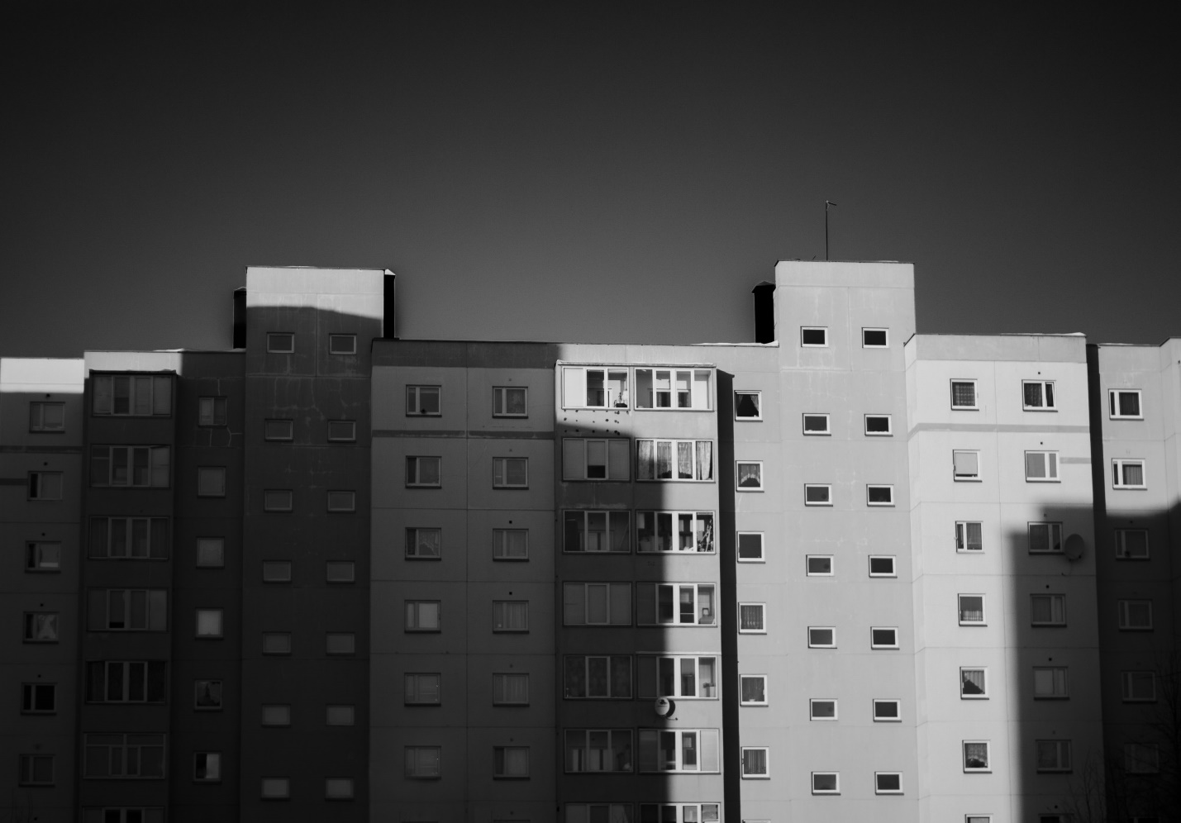 **СПИСОК ИЛЛЮСТРАЦИЙ.**

Илл. 1. Фото из группы Вконтакте “В любом городе России” <https://vk.com/anycity>

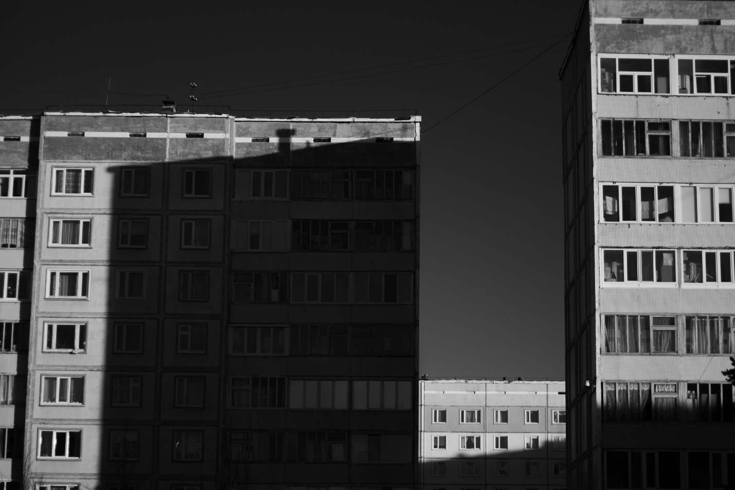

Илл. 2. Фото из группы Вконтакте “В любом городе России” <https://vk.com/anycity>

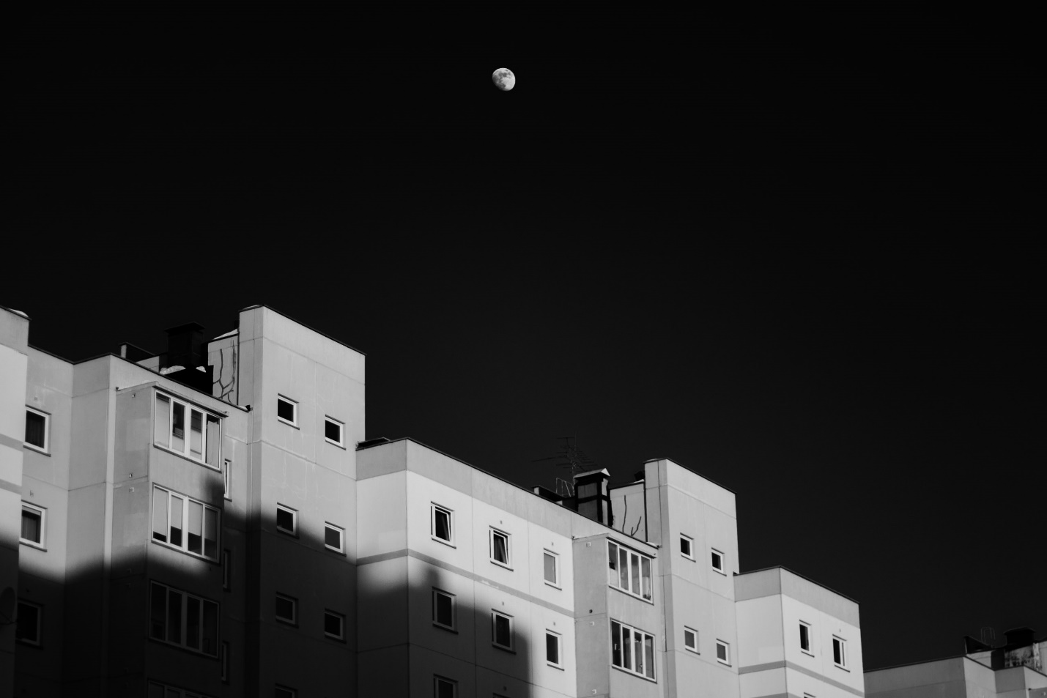

Илл. 3. Фото из группы Вконтакте “В любом городе России” <https://vk.com/anycity>

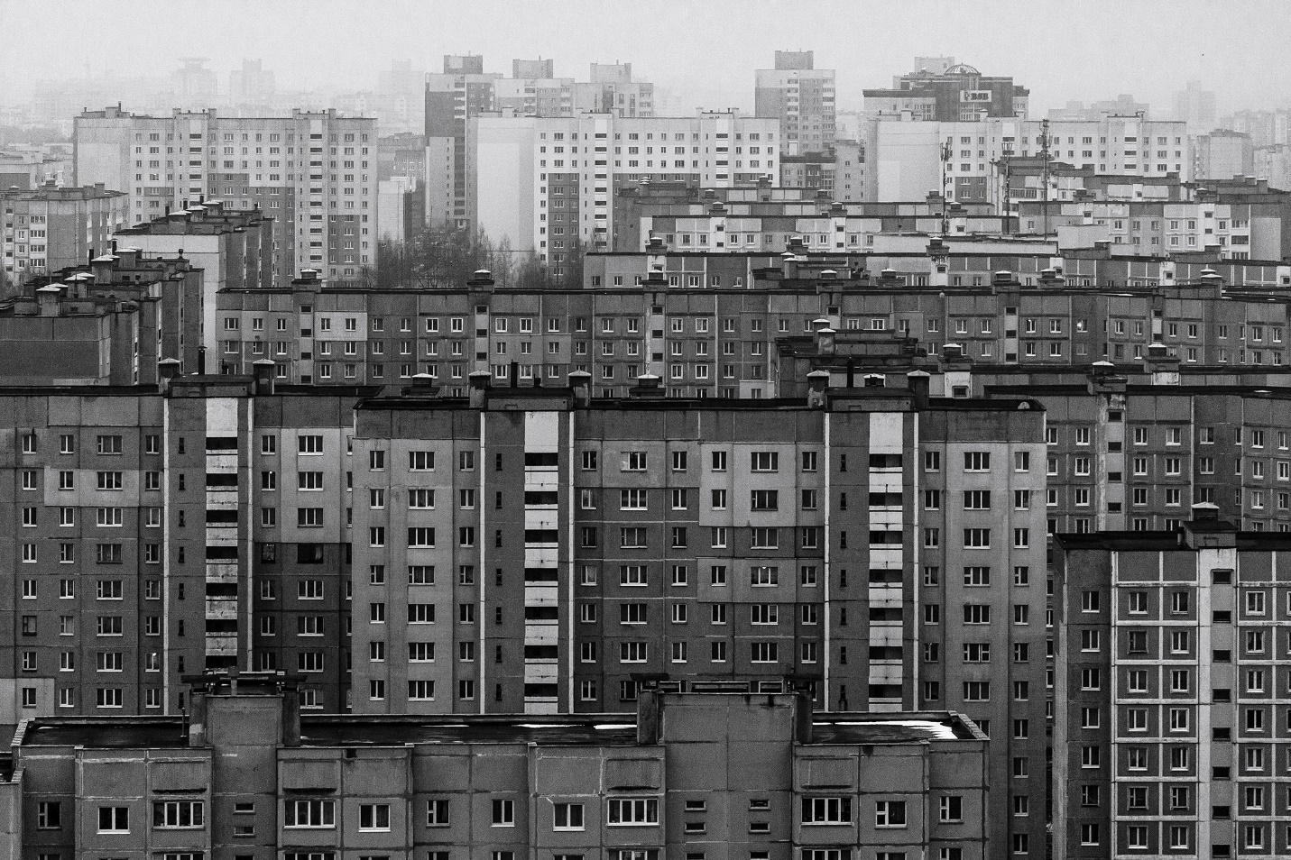

Илл. 4. Фото из группы Вконтакте “Русские дворы” ttps://vk.com/ruscou

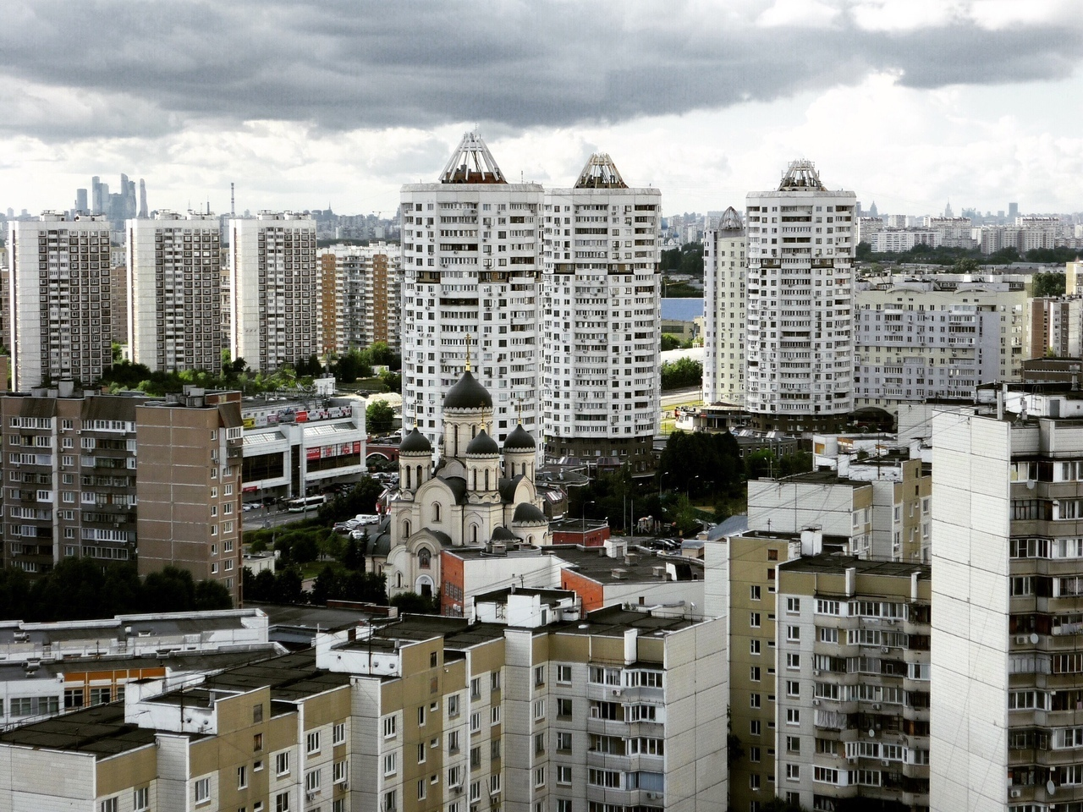

Илл. 5. Фото из группы Вконтакте “Русские дворы” ttps://vk.com/ruscou

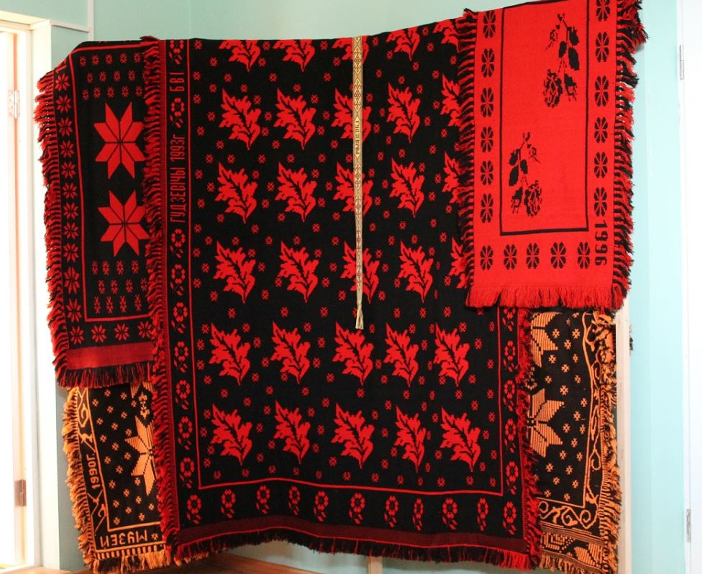

Илл. 6. Ковры. Двухслойное ткачество, Государственный литературно-краеведческий музей д. Гудевичи, Мостовский район Гродненской области, Беларусь.

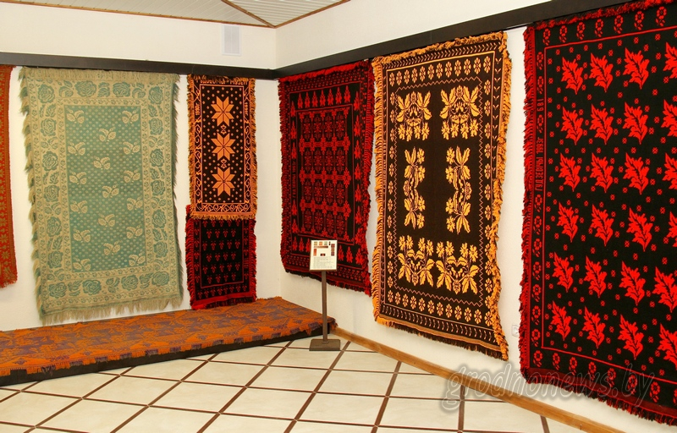

Илл. 7. Ковры. Двухслойное ткачество, Государственный литературно-краеведческий музей д. Гудевичи, Мостовский район Гродненской области, Беларусь.

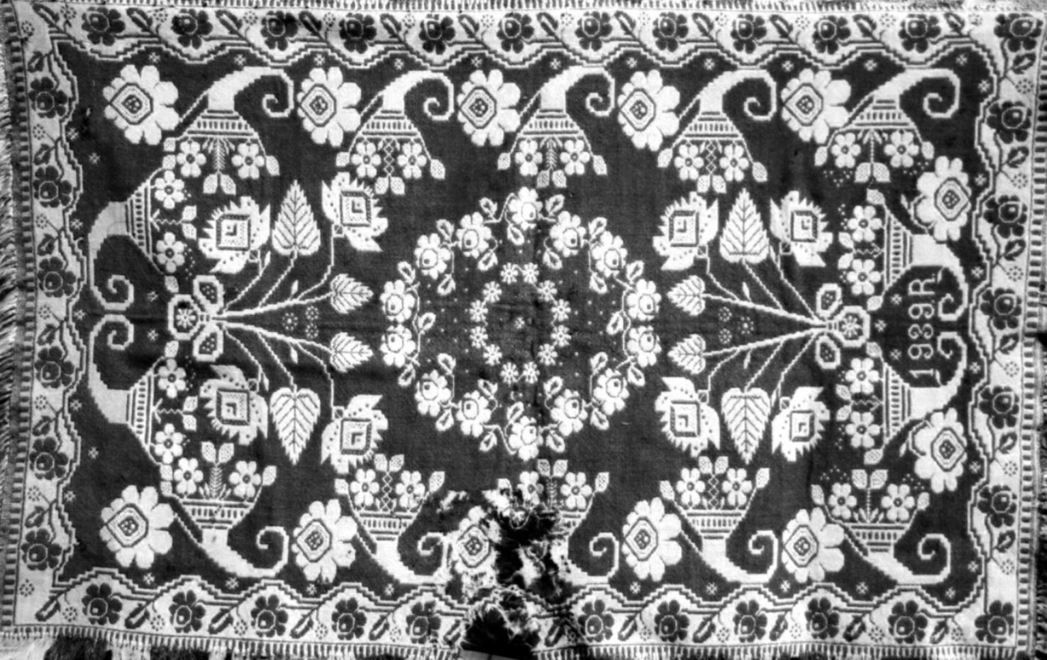

Илл. 8. Двухслойный ковер Я. Райской, вытканный в 1939 г

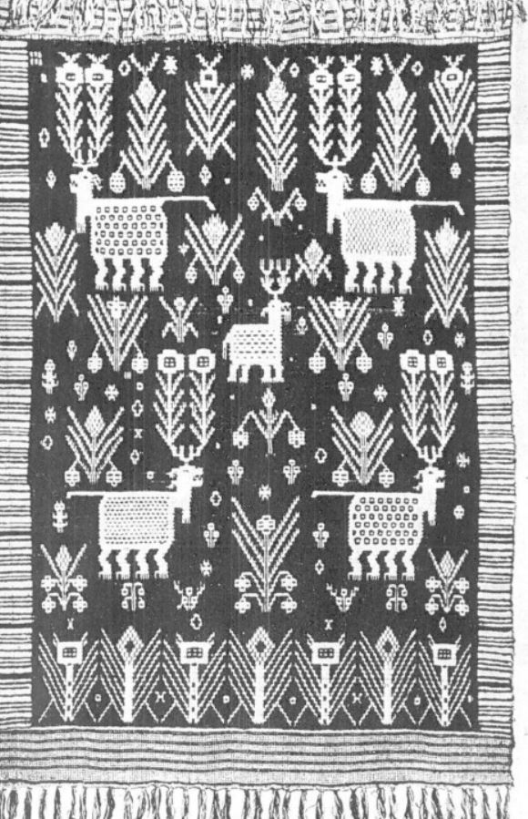

Илл. 9. Двухслойный ковер «Звери». Худож ник Э. Плутинская, ткачество О. Ярошевич

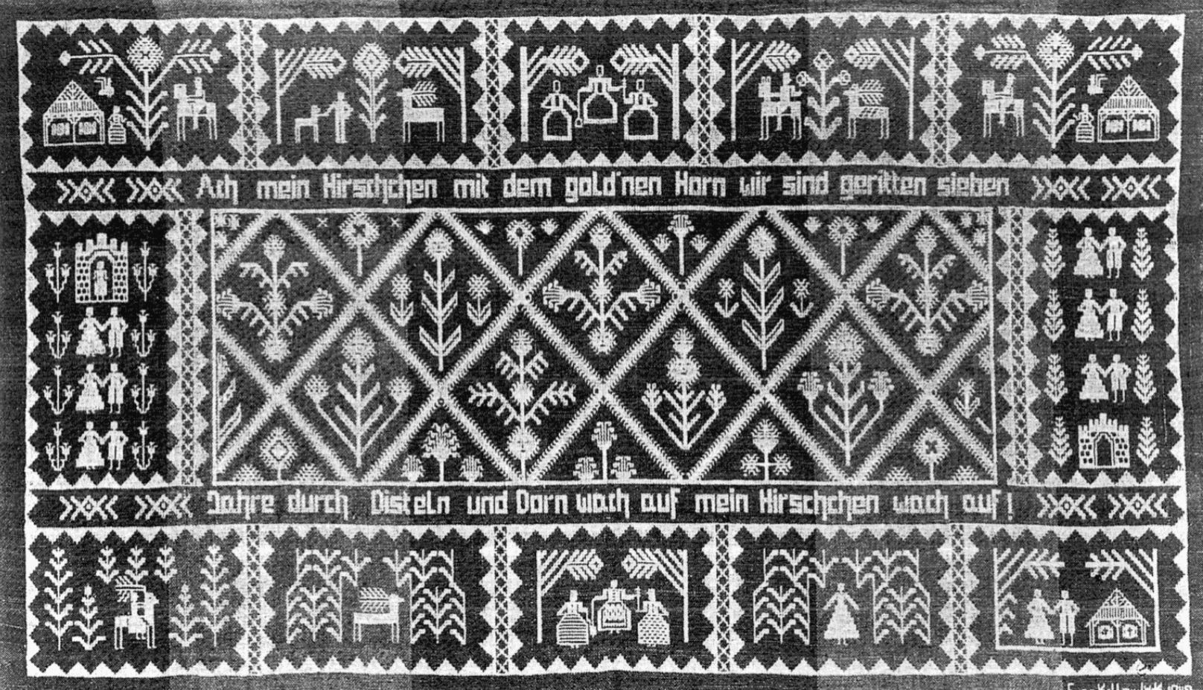

Илл. 10. Двухслойный восточнопрусский ковер, вытканный Эрной Коллер

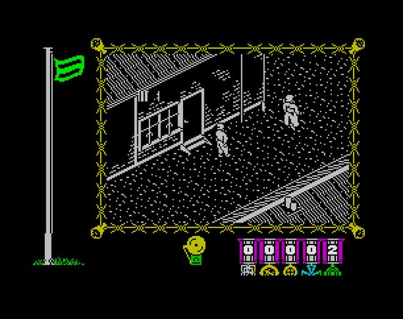

Илл. 11. Скриншот из игры “The Great Escape” для ZX Spectrum, 1986

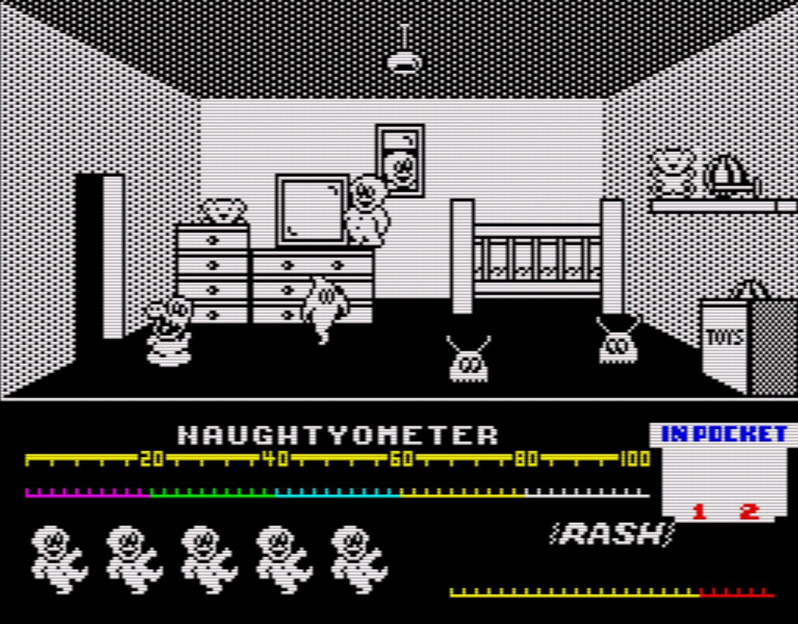

Илл. 12. Скриншот из игры “Jack The Nipper” для ZX Spectrum, 1987

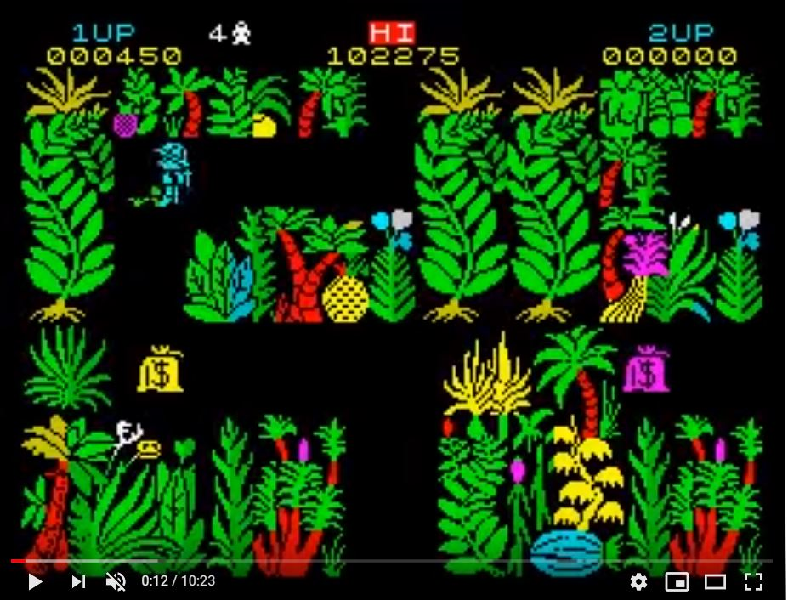

Илл. 13. Скриншот из игры “Sabre Wulf Walkthrough” для ZX Spectrum, 1984

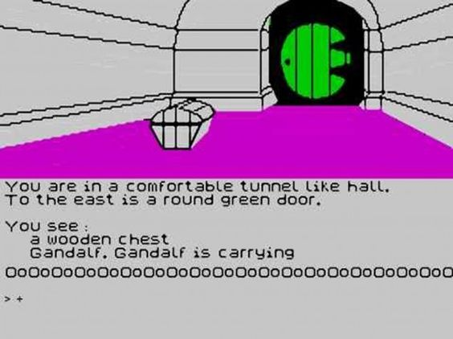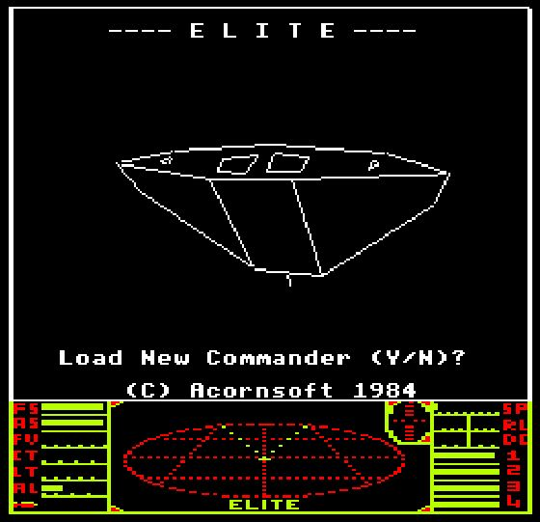

Илл. 14. Скриншот из игры “The Hobbit” для ZX Spectrum, 1982

Илл. 15. Скриншот из игры “Elite” для BBC Micro, 1986

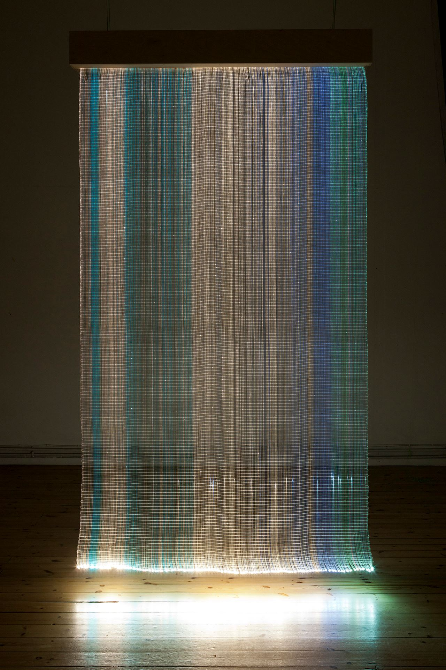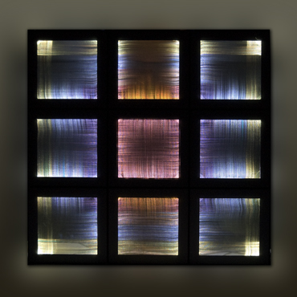

Илл. 16. Sky I-III - Astrid Krogh, Galerie Maria Wettergren Paris, France (2012)

Илл. 17. 50 Different Minds - LigoranoReese (2006)

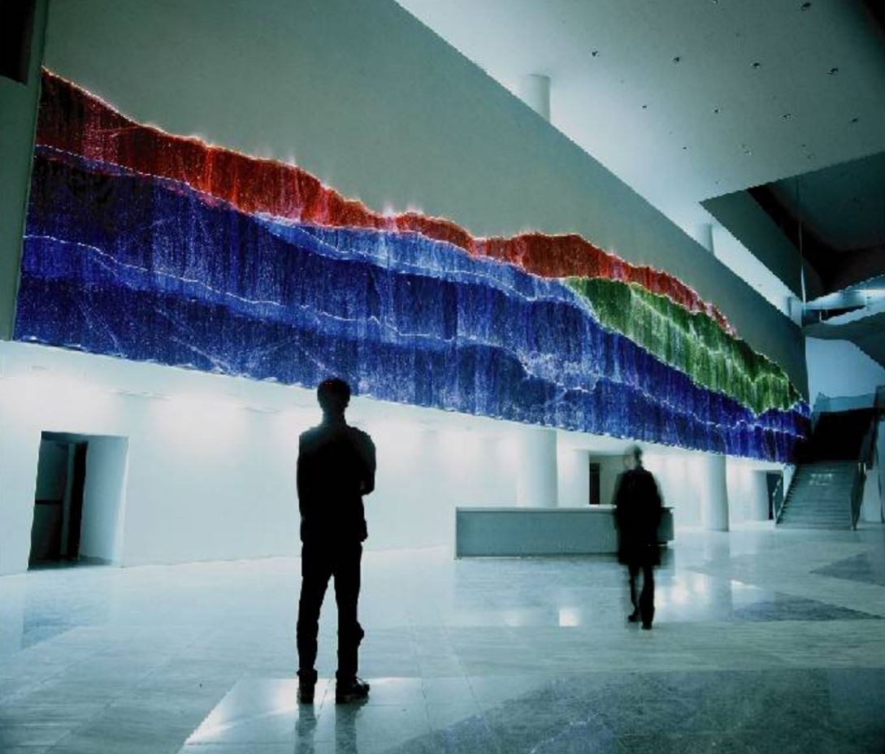

Илл. 18. Ray of Gwangju - Kim Gottlieb, Gwangju City Hall, Korea (2008)

**СПИСОК ИСПОЛЬЗУЕМОЙ ЛИТЕРАТУРЫ**

1. *Колтышева Н. Г., Мариев В. А.* Узорные двухслойные ткани западной Белоруссии: Гродненские двухосновные ковры

// Вестн. С.-Петерб. ун-та. Сер. 15. Искусствоведение. 2015. Вып. 3.

С. 126–146.

2. Колтышева, Н., & Мариев, В. (2014). Техника ткачества Finnweave в русских узорных двухслойных тканях. *Вестник Санкт-Петербургского университета. Искусствоведение*, *4*(4), 140-150.

3.Колтышева, Н., & Мариев, В. (2012). Восстановление древнего вида русского узорного ткачества — узорного двухслойного ткачества. *Вестник Санкт-Петербургского университета. Искусствоведение*, *2*(3), 168-179.    
 4. К. Пол. Цифровое искусство, 2017  
  
 5. Оптоэлектроника и волоконная оптика: Учебное пособие /

Гуртов В.А.// Петрозаводск: Изд-во ПетрГУ, 2005. - 239 с.  
  
 6. Волоконная оптика/ Е.М.Дианов,А.С.Курков / НЦВО РАН, г. Москва // «Физика», - N23, 2006. - 823 с.  
  
 7. Полимерные оптические волокна : монография / Т. В. Сахно, П50 Г. М. Кожушко, А. О. Семенов, Ю. Е. Сахно, С. В. Пустовит. // – Полтава : ПУЭТ, 2012. – 227 с.

8. Оптоволоконный текстиль / С. Брошье, А. А. Лысенко. - С.14-17. - Библиогр.: с. 17// «Химические волокна», 1959 - . - ISSN 0023-1118.- 2008  
  
 9. Оптоволоконные ткани - новое направление в дизайне текстиля / Е. А. Кочурова, Н. Ю. Митрофанова, Н. А. Мальгунова // Дизайн. Материалы. Технология. - 2016. - № 1. - С. 33-35 . - ISSN 1990-8997

10. Искусство ручного ткачества. / Цветкова Н. Н.: СПбКО; Москва; 2014 ISBN 978-5-903983-37-7  
  
  
 11. <https://inhabitat.com/woven-fiberoptic-chandeliers/> (дата обращения: 22.12.2018)

12. <http://aleksandralanuitowl.blogspot.com/2012/03/artist-lucy-mcare.html> (дата обращения: 22.12.2018)  
  
 13. <https://theoryandpractice.ru/posts/1724-tekhnologii-v-karmane-umnaya-odezhda-i-elektronnyy-tekstil> (дата обращения: 22.12.2018)  
  
 14. <http://www.lumigram.com/catalog/P8_LUMINOUS_FABRIC.php> (дата обращения: 22.12.2018)

15. <https://mymodernmet.com/met-gala-claire-danes-zac-posen-light-up-gown> (дата обращения: 22.12.2018)

16. <https://weareoca.com/subject/fine-art/introducing-sarah-taylor-new-textiles-curriculum-leader/> (дата обращения: 22.12.2018)

17. <https://www.fastcompany.com/1671601/glowing-tapestries-woven-from-fiber-optic-strands> (дата обращения: 22.12.2018)

18. <http://ligoranoreese.net/fiber-optic-tapestry/> (дата обращения: 22.12.2018)  
  
 19. <https://www.yatzer.com/Alicja-Wasielewska-%40-Designersblock-London-2009> (дата обращения: 22.12.2018)  
  
 20. <http://www.rzxarchive.co.uk> (дата обращения: 12.02.2019)  
  
 21. <http://www.nintendojo.com> (дата обращения 12.02.2019)  
  
 22. <https://hexus.net/gaming/news/pc/47697-elite-remade-original-author-via-kickstarter-project/> (дата обращения 12.02.2019)  
  
 23. <https://vk.com/anycity> (дата обращения 12.02.2019)

24. ttps://vk.com/ruscou (дата обращения 12.02.2019)

1. *Колтышева Н. Г., Мариев В. А.* Узорные двухслойные ткани западной Белоруссии: Гродненские двухосновные ковры

   // Вестн. С.-Петерб. ун-та. Сер. 15. Искусствоведение. 2015. Вып. 3.

   С. 126–146.
2. Волоконная оптика/ Е.М.Дианов,А.С.Курков / НЦВО РАН, г. Москва // «Физика», - N23, 2006. - 823 с.
3. Полимерные оптические волокна : монография / Т. В. Сахно, П50 Г. М. Кожушко, А. О. Семенов, Ю. Е. Сахно, С. В. Пустовит. // – Полтава : ПУЭТ, 2012. – 227 с.
4. Полимерные оптические волокна : монография / Т. В. Сахно, П50 Г. М. Кожушко, А. О. Семенов, Ю. Е. Сахно, С. В. Пустовит. // – Полтава : ПУЭТ, 2012. – 227 с.
5. 5 К. Пол. Цифровое искусство, 2017 С. 15
6. К. Пол. Цифровое искусство, 2017 С. 15
7. К. Пол. Цифровое искусство, 2017 С. 15
8. 8 К. Пол. Цифровое искусство. С. 23
9. К. Пол. Цифровое искусство. С. 25
10. *Колтышева Н. Г., Мариев В. А.* Узорные двухслойные ткани западной Белоруссии: Гродненские двухосновные ковры

    // Вестн. С.-Петерб. ун-та. Сер. 15. Искусствоведение. 2015. Вып. 3.

    С. 126–146.
11. *Колтышева Н. Г., Мариев В. А.* Узорные двухслойные ткани западной Белоруссии: Гродненские двухосновные ковры

    // Вестн. С.-Петерб. ун-та. Сер. 15. Искусствоведение. 2015. Вып. 3.

    С. 126–146.
12. Колтышева, Н., & Мариев, В. (2014). Техника ткачества Finnweave в русских узорных двухслойных тканях. *Вестник Санкт-Петербургского университета. Искусствоведение*, *4*(4), 140-150. 